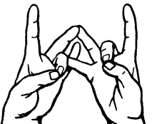
Мудры для органов брюшной полости
Мудра здоровый кишечник
В качестве лечебного средства данная мудра применяется при воспалительных заболеваниях кишечника.

Маха-сакрал-мудра (большая священная мудра) применяют при нарушении работы кишечника, органов женской репрудуктивной и мочеспукательной системы, простатитах.

Мудра «Морской гребешок»
выполнение этой мудры рекомендуется людям, страдающим отсутствием аппетита и дефицитом веса.

Мудра «Чаша Чандмана»
способствует улучшению пищеварения, устраняет застойные явления в организме.

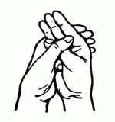
Мудра воды
Показания: при избытке влажности в организме воды или слизи в легких, желудке рекомендуется также при коликах, вздутии живота, заболевании печени.
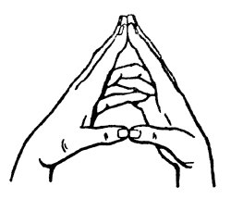
Мудра «Парящий лотос»
Показания: при заболевании женской половой сферы (воспалительных процессах), а также при заболеваниях полых органов (матка, желудок, кишечник, желчный пузырь).
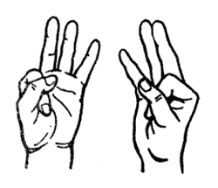
Мудра ветра (Ваю) хорошо помогает при метеоризме кишечника. Эффет мудры увеличивается, если практиковать в сочетании с Праной мудрой.

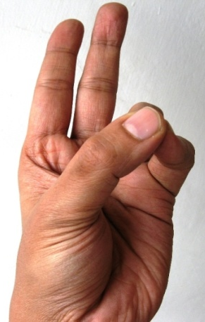
Прана мудра – это внутренний аккумулятор, восстанавливает наши запасы энергии, повышает жизненный тонус, снимает усталость и нервозность.
Противопоказания: кашель и простуда.
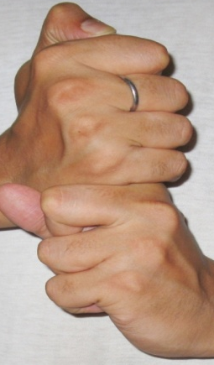
Кундалини Мудра оказывает укрепляющее воздействие на организм и особенно полезна для женщин.

Матанги-Мудра расслабляет и гармонизирует. Благотворно влияет на сердце, желудок, печень, двенадцатиперстную кишку, желчный пузырь, селезенку, поджелудочную железу и почки. Снимаются внутренние напряжения, различные судороги или переполнение желудка, ухудшающее пищеварение.
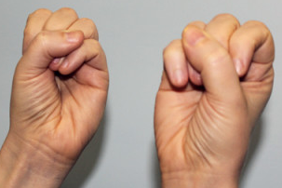
Мушти-Мудра ( «Кулак») активизирует работу печени и улучшает пищеварение.

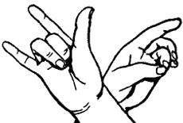
Мудра «Укрепление здоровья»
Показания: для комплексного укрепления здоровья на психическом и физическом уровнях.
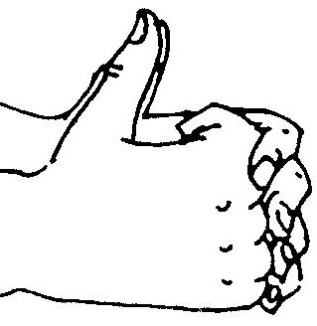
Мудра для обновления сил.
Эта замечательная мудра поможет снять усталость, постоянно накапливать энергию в организме, подарит новые силы и закрепит результат сеанса мудротерапии

Откройте в себе резерв сил, который поможет вам сохранить здоровье и жить долго и счастливо!

